Gulliveri teatrimäng 5.-9. klassidele. 1. voor.
09. oktoober 2012. Endla teatri sammassaal.

- Augustis toimus Pärnus rahvusvaheline teatrifestival MONOMAFFIA. Tänavu lisandus põhiprogrammile ka OFF programm, mis koosnes kahest osast: lasteprogrammis esines nukuteatri näitleja Are Uder ja noorteprogrammis nägime 4 lavastust noortelt näitlejatelt ja lavastajatelt.

Mis oli noorteprogrammi nimi? (1 p.) Kus toimusid noorteprogrammi etendused? (1 p.)

Vastus: Trelliteater, endine Pärnu vangla

- Tänavuseks Endla suvelavastuseks oli Andres Ehini samanimelise kiriromaani ainetel lavastatud „Seljatas sada meest“. Lavastus räägib kahest Eesti naismaadlejast, kes Georg Lurichi kõrval 20. sajandi esimesel poolel mitmel pool maailmas laineid lõid

Nimetage suvelavastuse 2 peaosatäitjat, kes mängisid naismaadlejaid! ( kumbki2 p.)

Vastus: Triin Lepik ja Kaire Vilgats

- VIHJEküsimus (3 p.)

Küsin kuulsat Eesti näitlejat!

(3) Draamateatris liigub selle näitleja kohta järgmine anekdoot:
„Ta on nii vähese jutuga, et ta oleks hea luurele saata. Selle kohta lisas aga Jüri Järvet: „Luurele ka ei sobi saata, sest ta ei räägi omadele ka luureandmeid edasi“.“
Draamateatris mängis ta aastatel 1993-2002

(2) Oma lavakooli kursusekaaslasele Mikk Mikiverile on ta vastanud intervjuus küsimusele igatsetud rollist nii:
„Aga ma väga igatsesin seda rolli. See li 5 aastat enne kui seda tegema hakati, kui ma lugesin Virginia Woolfi. Seda ma tõesti tahtsin, ega ma veel ei teadnud, et ma seda üldse teen. Vello Rummo andis mulle seda lugeda ja ma vaatasin, et see oleks hea roll küll. Aga ma ei teadnud, kas Pärnus seda üldse tehakse. Ja kui tuli lavastama Šapiro, siis ma ei teadnud ka, kas Šapiro üldse võtabki mind. Aga ma tahtsin väga seda teha. Selle ma tunnetasin kohe ära, selle rolli.“

Jutt on Pärnu teatri 70-ndate ühest tipplavastusest Edward Albee näidendist „Kes kardab Virginia Woolfi?“, kus küsitav näitleja tegi ühe oma tipprolli, mängides George’i. Pärnus mängis näitleja aastatel 1968-78.

(1) Tema pojalapsed on ka näitlejad. Näitlejast pojapoeg Kristjan on oma vanaisa kohta rääkinud nii: “Eriti on mulle meelde jäänud need hetked vanaisaga, kui ma väikse poisina tema juures külas olles tahtsin iga kord koos joonistada. Imetlesin nii väga oma vanaisa tehtud joonistusi.”

Vastus: Aarne Üksküla
- Pildil näete Nuku- ja Noorsooteatri kahte näitlejat, seekord mitte lasteetenduse rollis, vaid teleseriaalist „Kelgukoerad“ juhtivuurijatena.

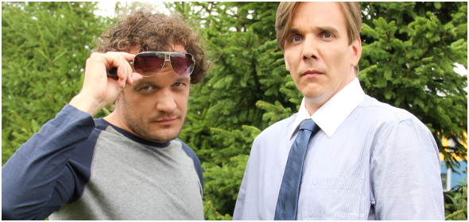

Kes on need näitlejad.? (kumbki 2 p.)

Vastus: Anti Kobin (vasakul) ja Taavi Tõnisson

- Mis aastast tegutseb Endla teater praeguses majas? (2 p.; +/-3 aastat = 1 p.)

Vastus: 1967

- Kes või mis on „marionett“ teatris? ( 2 p.)

Vastus: liigendnukk
- Endla veebileht kirjutab selle detsembris esietenduva lavastuse kohta järgmist:
„Lavastus on kokku pandud Donald Bisseti lastelugudest ja mitte ainult. Aga selle Briti kirjaniku hämmastav ja lastepärane fantaasia on lavamaterjali kindlaks aluseks, mis paneb elama ja liikuma kõik meid ümbritseva. nii võivad tegutsema hakata ka raudteejaamad ja pliiatsiga tehtud täpid, riisipudingid ja buldooserid - kõik on võimalik. aga miks mitte ka mõned päris väljamõeldud olendid ja asjad ning isegi abstraktsioonid, nagu sünnipäev, mis elevandiperel kaduma on läinud, või pimedus, mis kardab autobusse.“

Selle lavastuse etendamise juures on midagi teistsugust kui tavaliselt.

Nimetage see lavastus! (2 p.) Mis on erilist selle lavastuse juures? (2 p.)

Vastus: Tiiger, tiiger!; lavastus on 2 formaadis: mudilastele suures saalis ja kooliealistele Küünis.
- Homme tähistame näitlejanna 68. sünnipäeva.



Hetkel ta enam pole Endla näitlejate nimekirjas, aga teeb kaasa lavastuses „Sinikad“. Endlas olnud alates 1968. a.

Kes on see näitlejanna? (2 p.)

Vastus. Lii Tedre

- „Tartuffe“ on üks tuntumaid Moliere’i näidendeid.

Mis on aga tARTuFF Eesti filmiloos? (2 p.)
Vastus:Tartus toimuv armastusfilmide festival, toimus tänavu augustis juba kaheksandat korda.

- Selles uues Eesti filmis, mille režissööriks on Toomas Hussar, mängib peategelast Raivo E. Tamm.
“Filmis sõidab poliitik Aadu Kägu sõidab koos abikaasa Viiviga metsa, et mainekampaaniast närve puhata. Nendega liitub juhuslik hääletaja, rahatu rokitäht Zäk, kes on jäänud peale suvetuuri Eestimaa kolgastesse tolknema. Vältides rahvarohkeid paiku, kihutab seltskond umbropsu kuhugi pärapõrgusse, mis paistab metsik ja inimtühi. Samal ajal, kui kolmik avastab end metsa eksinuna, lahvatab meediaskandaal. Uuriv ajakirjandus kahtlustab, et poliitik Aadu Kägu on isiklikuks otstarbeks kuritarvitanud riigi raha. Algab võitlus au, elu ja surma peale nii metsas kui linnas…”
Eesti Oscari-komisjon valis selle filmi kandideerima Oscari auhinnale võõrkeelse filmi kategoorias.
Mis film see on? (2 p.)
Vastus: “Seenelkäik”
- 1. oktoobril tähistas Eesti esimene vabateater oma 25. sünnipäeva. Teater on teinud palju lavastusi lastele ja noortele.

Nimetage see teater! (2 p.)

Vastus: VAT-teater

- Kes on piltidel? (kumbki 2 p.)

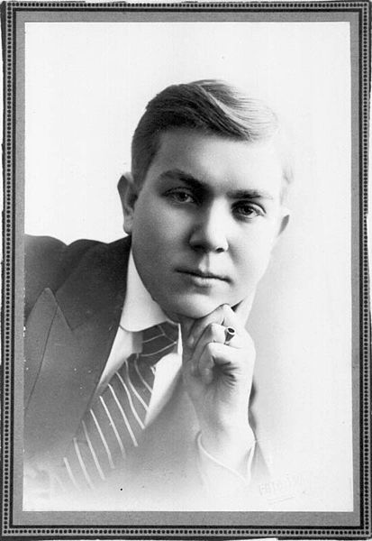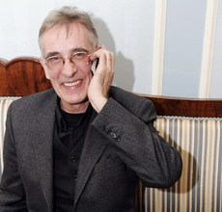

Vasakpoolse mehe elu oli lühike (1892-1918), ta oli fotokunstnik ja esimene eestlasest filmilooja. Parempoolne mees on kõigile ilmselt tuttav „Õnne 13“ seriaalist, aga ta valiti tänavu Eesti filmi sajandi meestäheks (üle 80 filmi- ja seriaalirolli, lisaks aktiivne teatritöö).

Vastus: Johannes Pääsuke (vasakul) ja Lembit Ulfsak

- Järgnevad inimeste nimedes tähtede ümberpaigutamisel saate ametid, mis on neil teatris. Leia õiged teatriametid! (5 õiget – 3p.; 3-4 õiget – 2 p.; 1-2 õiget 1 p.)

MARGA TURD dramaturg

PAAVO LISS lavapoiss

KARDO TOERA dekoraator

ATS JAAVAL lavastaja

SIIRI KORVET rekvisiitor

- Milline neist filmidest oli esimene Eesti täispikk mängufilm? ( 2 p.)

- „Karujaht Pärnumaal“
- „Kire lained“
- „Mineviku varjud“
- „Päikese lapsed“

Vastus: „Mineviku varjud“

- Septembris toimub Tartus traditsiooniline Draama Festival. Viimastel aastatel valib lavastused, mis kuuluvad programmi selleks festivaliks määratud/valitud kuraator. Tänavu oli selleks Anu Lamp

Kes on järgmise aasta festivali kuraator? (2 p.)

Vihjeks: tegemist on teatrikunstnikuga, kes kasutab varjunime/kunstnikunime

Vastus: Iir Hermeliin (Hille Ermel)

